Вот, что получилось!
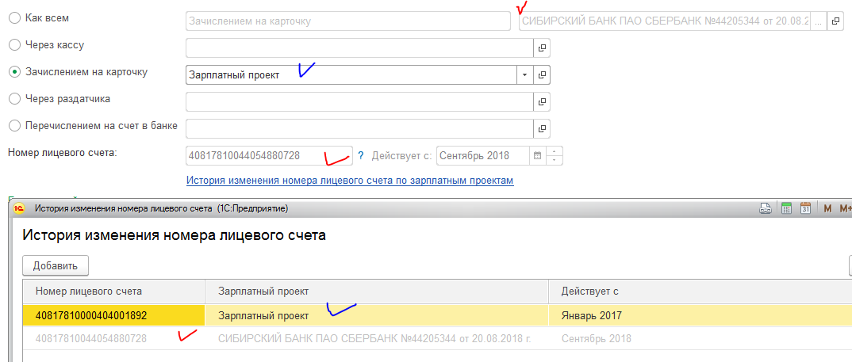
А теперь ничего с этим нельзя сделать!
Только руками на каждой карточке сотрудника перещелкивать галочку «Как всем»?
Но при такой настройке в дальнейшем документы «Подтверждение открытия счетов» не грузятся!
А если у меня два зарплатных проекта? И я хочу одних оставить в один банк, а другим подгрузить новые счета нового зарплатного проекта. Тогда как?
Мне кажется, что это недочет какой то у 1С.

